**1. Organisme d’accueil CHU**

**1.1.** **Présentation du CHU Fès**

Le Centre Hospitalier et Universitaires de Fès(CHU) est un établissement public de santé doté de personnalité morale et d’autonomie financière. Plus d’informations peuvent être présentées au Tableau N°1.

**Tableau N° 1: carte d’identité du centre**

|  |  |
| --- | --- |
| Date de création  : | 30 Août 2001 |
| Date de mise en service : | 05 Août 2002 |
| Statut : | Etablissement public de santé doté de personnalité morale et d’autonomie financière |
| Missions : | Dispenser des soins à toute personne dont l’état requiert ses services, de jour comme la nuit, en veillant à assurer la qualité d’accès et la continuité des soins.  Conduire des travaux de recherche médicale dans le strict respect de l’intégrité physique, morale et de la dignité des malades.  articiper à l’enseignement clinique universitaire et postuniversitaire médical et pharmaceutique ainsi qu’à la formation du personnel paramédical. |
| Organisation : | Le Centre Hospitalier Hassan II de Fès est constitué d’une direction et des services hospitaliers. |
| Composition : | Hôpital des Spécialités.  Hôpital Mère et Enfant.  Hôpital d’Oncologie et de Médecine Nucléaire.  Hôpital OMAR DRISSI.  Hôpital IBN AL HASSAN. |
| Capacité litière : | 1. Lits. |
| Surface couverte : | 1. 102 m². |
| Assiette foncière : | 1. ha. |
| Coût global : | 1,2 milliard de DH. |
| Adresse : | CH Hassan II, route de SidiHarazem, B ,P 1835, Atlas Fés-MAROC. |
| Téléphones : | Tél : 00212 (0) 535 619 052.  Fax : 00212 (0) 535 619 053 |
| E-mail  : | contact@chufes.ma |
| Site  : | www.chufes.ma |

Le Centre Hospitalier Hassan II est constitué d’une Direction et des formations hospitalières suivantes :

* Hôpital des spécialités.
* Hôpital Mère Enfant.
* Hôpital OMAR DRISSI.
* Hôpital IBN AL HASSAN.

La Direction du Centre Hospitalier Hassan II comprend les organes de Direction et de gestion suivants :

* Le Secrétariat général.
* La Division des affaires médicales et des soins infirmiers.
* La Division des ressources humaines, de formation et de coopération.
* La Division des affaires financières, de logistiques et de maintenance.
* Le Service de l’informatique et des statistiques.
* Le Service d’audit et de contrôle de gestion.

1. **L’organigramme de la direction du « CH Hassan II » :**

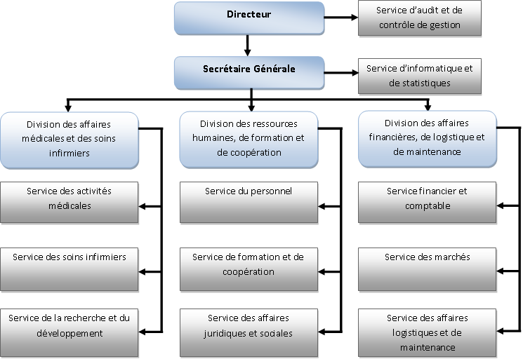

Figure 1. 1 : Organigramme de « CH Hassan II » : [W-1]

1. **Le service d’informatique et des statistiques :**

Ce service est rattaché au secrétariat général du centre hospitalier. Il est chargé de :

* Superviser et coordonner les travaux d’élaboration d’un schéma directeur des systèmes d’information.
* Définir le plan informatique conformément au schéma directeur, de superviser et de coordonner la conception et la mise en place d’un système d’information pour la gestion.
* Assurer le suivi, la coordination et l’exécution des projets d’information au niveau du centre tout en garantissant la cohérence et l’intégrité du système d’information.
* Être l’interlocuteur privilégié des utilisateurs, pour les problèmes informatiques (matériel, réseau, logiciel).
* Avoir une vision globale du système, être conscient de l’enjeu de la cohérence globale du système d’information du Centre hospitalier et des dangers liés aux systèmes parallèles et à la redondance d’informations.
* Elaborer et formaliser les projets des cahiers des charges décrivant les spécifications fonctionnelles des applications informatiques et soumission aux utilisateurs aux fins de validation.
* Contrôler la qualité des applications développées par le service et exécuter les procédures de réception en liaison avec les services utilisateurs de la production informatique.
* Coordonner, développer, aider à la mise en place d’un système d’information pour la gestion.
* Assurer la formation du personnel utilisateur.
* Elaborer et mettre à jour les sites intranet et internet du centre hospitalier.
* Développer en collaboration avec les responsables des formations hospitalières du Centre à mettre en place une comptabilité générale et une comptabilité analytique.
* Développer des procédures de contrôle de gestion et de veiller à leur mise en œuvre.
* Développer une politique de communication du centre hospitalier et de veiller à sa mise en application.
* Elaborer et de réaliser les documents d’information interne du centre hospitalier.